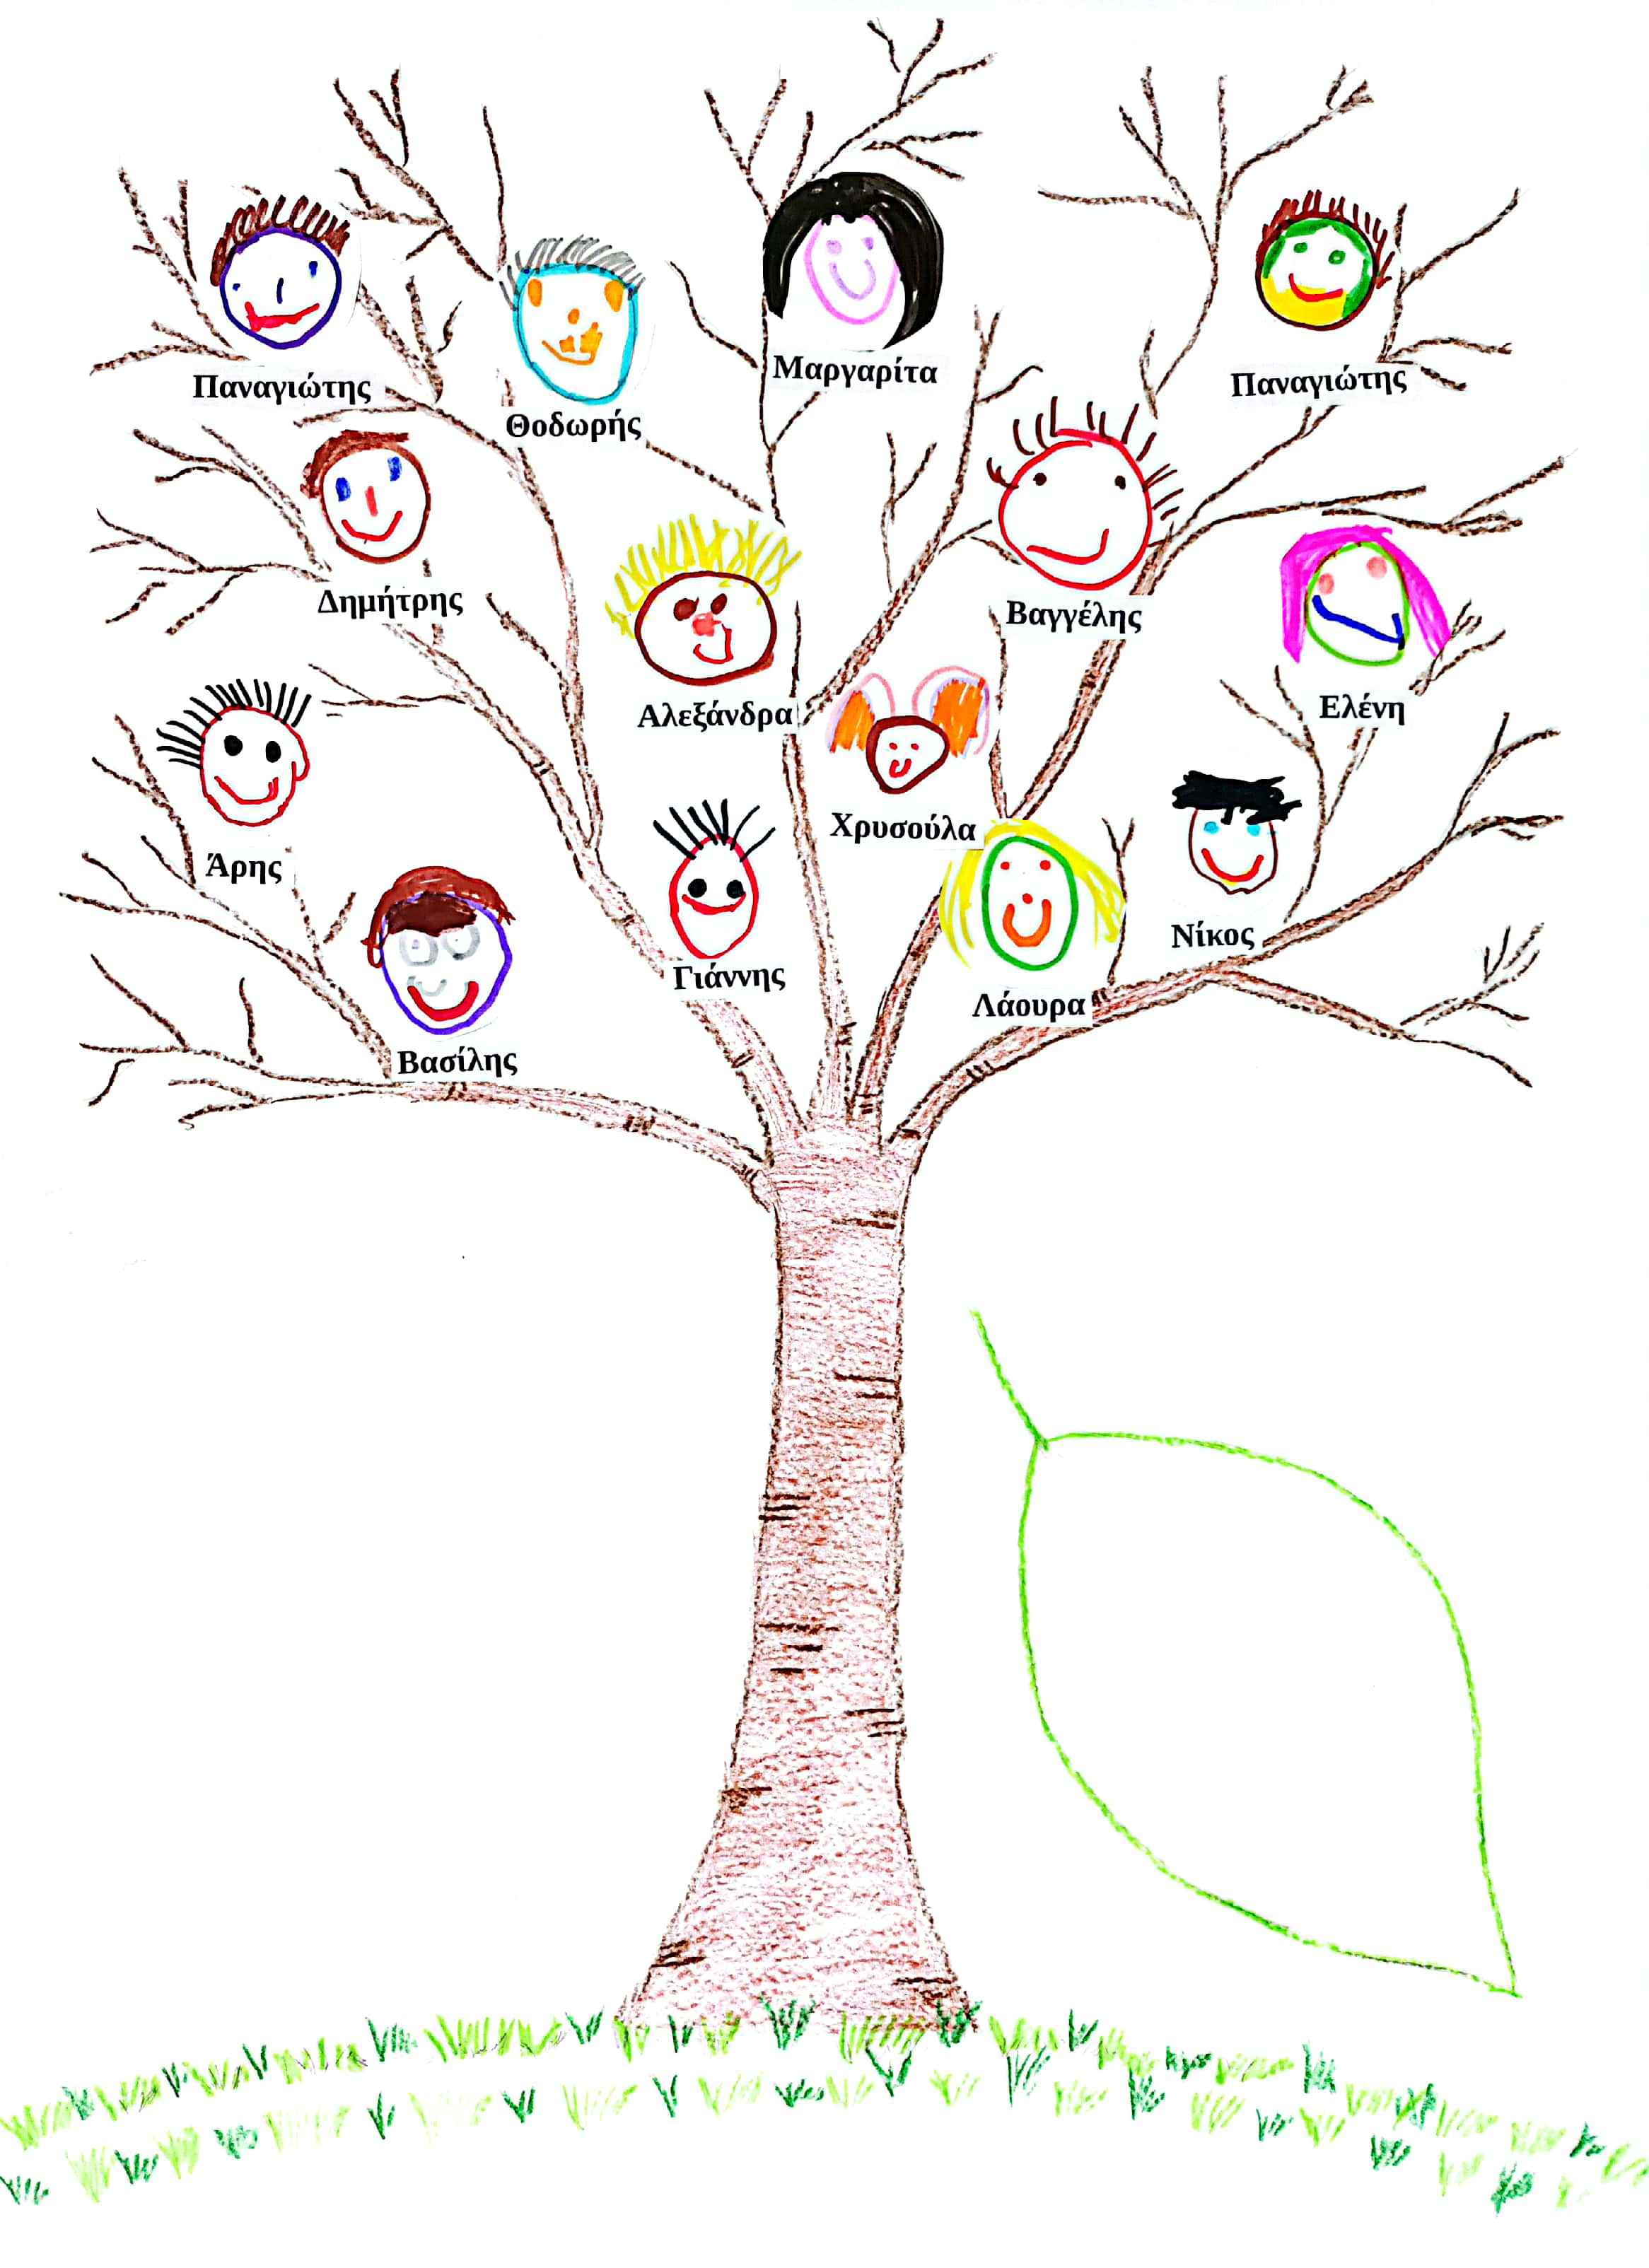

ΑΓΑΠΗ

ΑΠΟΔΟΧΗ

ΣΥΝΕΡΓΑΣΙΑ

ΙΣΟΤΗΤΑ

ΦΙΛΙΑ
Για σένα...
ΝΗΠΙΑΓΩΓΕΙΟ ΛΟΥΤΡΟΥ

ΣΧΟΛ.ΕΤΟΣ: 2023-2024
ΟΙ ΝΗΠΙΑΓΩΓΟΙ

ΔΑΣΣΙΟΥ ΚΑΙΤΗ

ΣΙΟΓΚΑ ΕΦΗ
ΕΝΘΥΜΙΟ
« Βαθιές ρίζες να ριζώσεις, δυνατά φτερά για να πετάς»
Α.Δαρλάση

